全年负荷计算报告书
江西理工大学图文信息中心
设计编号：

工程地点 | ： | 江西-赣州
建设单位 | ： | 江西理工大学
设计单位 | ： | 江西省建筑设计研究总院
设计人 | ：
校对人 | ：
审定人 | ：
报告日期 | : | 2026年3月24日

采用软件 | : 暖通负荷BECH2025 | 
软件版本 | : 20250505(PLUS)
正版授权码 | : T15779663982
研发单位 | : 北京绿建软件股份有限公司

目 录

1 建筑概况 1
2 气象数据 1
2.1 气象地点 1
2.2 逐日干球温度表 1
2.3 逐月辐照量表 2
2.4 峰值工况 2
3 软件介绍 2
4 围护结构 2
4.1 屋顶构造 2
4.2 外墙构造 3
4.3 挑空楼板构造 3
4.4 楼板构造 3
4.5 周边地面构造 4
4.6 非周边地面构造 4
4.7 门构造 4
4.8 窗构造 4
5 房间类型 4
5.1 房间参数表 4
5.2 作息时间表 5
6 系统设置 5
6.1 系统划分 5
6.2 运行时间表 5
7 计算结果 5
7.1 模拟周期 5
7.2 全年冷暖需求 5
7.3 负荷分项统计 6
7.4 逐月负荷表 7
8 附录 9

建筑概况
地理位置 | 北京-北京
气候分区 | 夏热冬冷B区
北纬 | 25.83
东经 | 114.93
建筑名称 | 江西理工大学图文信息中心
建筑类型 | 公共建筑
计算建筑面积 | 地上 50601.75 ㎡ | 地下 0.00 ㎡
建筑高度 | 地上 35.00 m | 地下0.00 m
建筑层数 | 地上 7 | 地下 0
北向角度 | 90°

气象数据

气象地点
江西-赣州, 《建筑节能气象参数标准》JGJ346-2014

逐日干球温度表
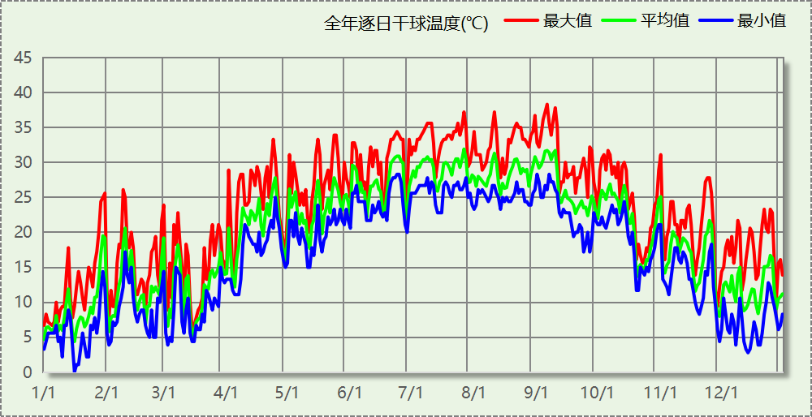

逐月辐照量表
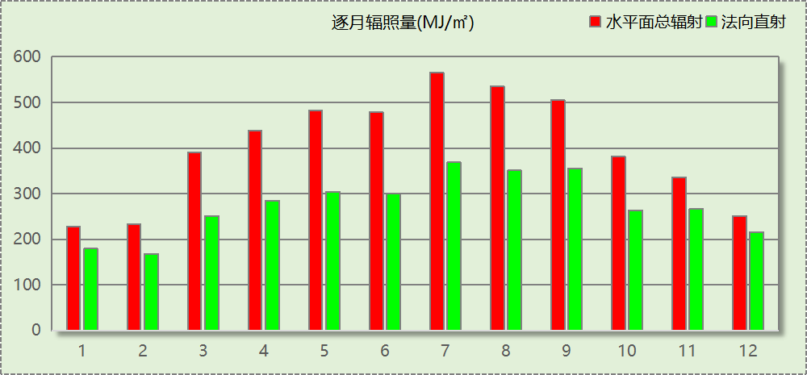

峰值工况
气象数据 | 时刻 | 干球温度(℃) | 湿球温度(℃) | 含湿量(g/kg) | 焓值(kj/kg)
最热 | 09月05日15时 | 38.3 | 25.6 | 16.2 | 80.2
最冷 | 01月15日06时 | 0.0 | -1.7 | 2.7 | 6.8

软件介绍
本报告采用的软件为绿建暖通负荷BECH2025通负荷BECH2018，该软件紧密结合暖通和节能设计规范、可根据项目实际情况建立建筑热工模型，并可对围护结构材料、房间内扰发热、作息时间表、热回收方式等参数进行设置。
软件包含全国各地典型气象年数据，内置DOE2.1E内核，对于建筑的逐时负荷进行动态模拟，既可以模拟8760小时理想负荷，也可以根据设定好的采暖期/空调期进行逐时模拟。
软件还支持分析全年建筑能耗的来源构成，依据日射得热、新风负荷、围护传热和内扰得热进行归类分项，生成设计建筑全年负荷计算报告书，提供详实的数据和多样的图表，为设计师在设备选型、制定运行策略等方面提供参考和帮助。

围护结构

屋顶构造

平屋面
材料名称  （由上到下） | 厚度δ | 导热系数λ | 蓄热系数S | 修正  系数 | 热阻R | 热惰性  指标
材料名称  （由上到下） | (mm) | W/(m.K) | W/(㎡.K) | α | (㎡K)/W | D=R*S
c20细石混凝土(ρ=2300) | 40 | 1.510 | 15.243 | 1.00 | 0.026 | 0.404
挤塑聚苯乙烯泡沫板（xps）(ρ=30) | 80 | 0.030 | 0.540 | 1.10 | 2.424 | 1.440
自粘聚合物改性沥青防水卷材 | 3 | 0.230 | 9.370 | 1.00 | 0.013 | 0.122
防水涂料 | 2 | － | － | － | － | －
水泥砂浆 | 20 | 0.930 | 11.370 | 1.00 | 0.022 | 0.245
加气混凝土、泡沫混凝土(ρ=700) | 30 | 0.180 | 3.100 | 1.50 | 0.111 | 0.517
钢筋混凝土 | 100 | 1.740 | 17.200 | 1.00 | 0.057 | 0.989
各层之和∑ | 275 | － | － | － | 2.654 | 3.716
传热系数K=1/(0.15+∑R) | 0.36

外墙构造

外墙（填充墙）构造一
材料名称  （由外到内） | 厚度δ | 导热系数λ | 蓄热系数S | 修正  系数 | 热阻R | 热惰性  指标
材料名称  （由外到内） | (mm) | W/(m.K) | W/(㎡.K) | α | (㎡K)/W | D=R*S
抗裂砂浆（网格布） | 5 | 0.930 | 11.306 | 1.00 | 0.005 | 0.061
岩棉板(ρ=60-160) | 50 | 0.041 | 0.615 | 1.20 | 1.016 | 0.750
蒸压加气混凝土砌块（B06级） | 200 | 0.190 | 3.010 | 1.25 | 0.842 | 3.168
水泥砂浆 | 20 | 0.930 | 11.370 | 1.00 | 0.022 | 0.245
各层之和∑ | 275 | － | － | － | 1.885 | 4.224
传热系数K=1/(0.15+∑R) | 0.49

挑空楼板构造

挑空楼板
材料名称  （由上到下） | 厚度δ | 导热系数λ | 蓄热系数S | 修正  系数 | 热阻R | 热惰性  指标
材料名称  （由上到下） | (mm) | W/(m.K) | W/(㎡.K) | α | (㎡K)/W | D=R*S
钢筋混凝土 | 100 | 1.740 | 17.200 | 1.00 | 0.057 | 0.989
岩棉板(ρ=60-160) | 30 | 0.041 | 0.615 | 1.20 | 0.610 | 0.450
抗裂砂浆（网格布） | 5 | 0.930 | 11.306 | 1.00 | 0.005 | 0.061
各层之和∑ | 135 | － | － | － | 0.673 | 1.499
传热系数K=1/(0.15+∑R) | 1.22

楼板构造

控温房间楼板构造一
材料名称 | 厚度δ | 导热系数λ | 蓄热系数S | 修正  系数 | 热阻R | 热惰性  指标
材料名称 | (mm) | W/(m.K) | W/(㎡.K) | α | (㎡K)/W | D=R*S
水泥砂浆 | 20 | 0.930 | 11.370 | 1.00 | 0.022 | 0.245
钢筋混凝土 | 100 | 1.740 | 17.200 | 1.00 | 0.057 | 0.989
各层之和∑ | 120 | － | － | － | 0.079 | 1.233
传热系数K=1/(0.22+∑R) | 3.35

周边地面构造

周边地面
材料名称 | 厚度δ | 导热系数λ | 蓄热系数S | 修正  系数 | 热阻R | 热惰性  指标
材料名称 | (mm) | W/(m.K) | W/(㎡.K) | α | (㎡K)/W | D=R*S
夯实粘土(ρ=2000) | 300 | 1.160 | 12.990 | 1.00 | 0.259 | 3.359
各层之和∑ | 300 | － | － | － | 0.259 | 3.359
传热系数K=1/(0.11+∑R) | 0.52

非周边地面构造

非周边地面构造一
材料名称 | 厚度δ | 导热系数λ | 蓄热系数S | 修正  系数 | 热阻R | 热惰性  指标
材料名称 | (mm) | W/(m.K) | W/(㎡.K) | α | (㎡K)/W | D=R*S
夯实粘土(ρ=2000) | 300 | 1.160 | 12.990 | 1.00 | 0.259 | 3.359
各层之和∑ | 300 | － | － | － | 0.259 | 3.359
传热系数K=1/(0.11+∑R) | 0.30

门构造
序号 | 构造名称 | 传热系数 | 备注
1 | 保温门（多功能门） | 1.972

窗构造
序号 | 构造名称 | 传热系数 | 窗遮阳系数 | 可见光透射比 | 备注
1 | 断热铝合金窗 6Low-E-Super-SE-Ⅲ+12A+6mm | 2.200 | 0.384 | 0.600
2 | 断热铝合金窗 6Low-E-Super-SE-Ⅲ+12A+6mm | 2.200 | 0.384 | 0.600

房间类型

房间参数表
房间类型 | 空调温度  ℃ | 供暖温度  ℃ | 新风量 | 人员密度 | 照明功率  密度 | 电器设备  功率
书画装裱室 | 26 | 20 | 30(m^3/h.人) | 8(m^2/人) | 8(W/m^2) | 15(W/m^2)
卫生间 | 28 | 18 | 20(m^3/h.人) | 20(m^2/人) | 5(W/m^2) | 15(W/m^2)
展览馆 | 26 | 20 | 30(m^3/h.人) | 8(m^2/人) | 8(W/m^2) | 15(W/m^2)
库房 | 26 | 20 | 30(m^3/h.人) | 8(m^2/人) | 8(W/m^2) | 15(W/m^2)
库房 | 28 | 15 | 0(m^3/h.人) | 0(人) | 3.5(W/m^2) | 20(W/m^2)
普通办公室 | 26 | 20 | 30(m^3/h.人) | 8(m^2/人) | 8(W/m^2) | 15(W/m^2)
档案室 | 26 | 18 | 30(m^3/h.人) | 8(m^2/人) | 6(W/m^2) | 15(W/m^2)
楼梯间 | － | － | 0(m^3/h.人) | 0(人) | 3.5(W/m^2) | 15(W/m^2)
病例中心 | 26 | 20 | 30(m^3/h.人) | 10(m^2/人) | 8(W/m^2) | 20(W/m^2)
空房间 | － | － | 20(m^3/h.人) | 0(人) | 0(W/m^2) | 0(W/m^2)
设备间 | － | － | 0(次/h) | 0(人) | 6(W/m^2) | 15(W/m^2)
高档办公室 | 26 | 20 | 30(m^3/h.人) | 8(m^2/人) | 13.5(W/m^2) | 15(W/m^2)

作息时间表
详见附录

系统设置

系统划分
系统编号 | 热回收  类型 | 启动  条件 | 回收  效率 | 排风  比例 | 面积(m2) | 包含的房间
自动 | 无 | -- | -- | -- | 41511.27 | 所有房间

运行时间表
详见附录

计算结果

模拟周期
全年8760小时模拟

全年冷暖需求
系统名称\负荷 | 供暖需求  (kWh) | 供暖指标  kWh/(㎡·a) | 供冷需求  (kWh) | 供冷指标  kWh/(㎡·a)
建筑总计 | 187460 | 3.70 | 4695342 | 92.79
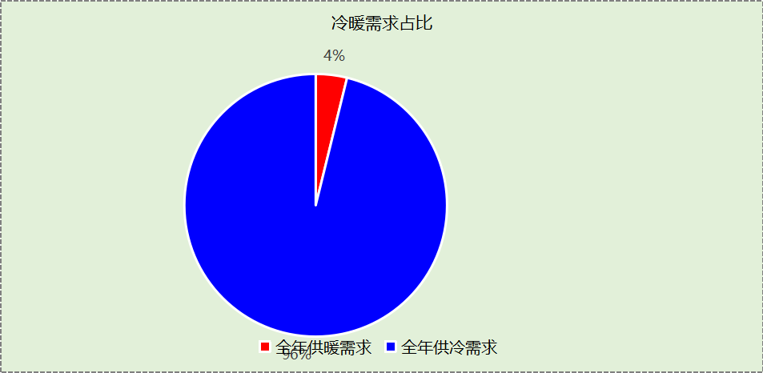

负荷分项统计
分类 | 围护传热 | 室内得热 | 窗日射 | 不利  新风/渗透 | 有利  新风/渗透 | 热回收 | 合计
供暖(kWh/㎡) | -4.63 | 3.84 | 0.67 | -3.59 | — | 0.00 | -3.70
供冷(kWh/㎡) | 17.13 | 39.48 | 7.33 | 30.49 | -1.64 | 0.00 | 92.79
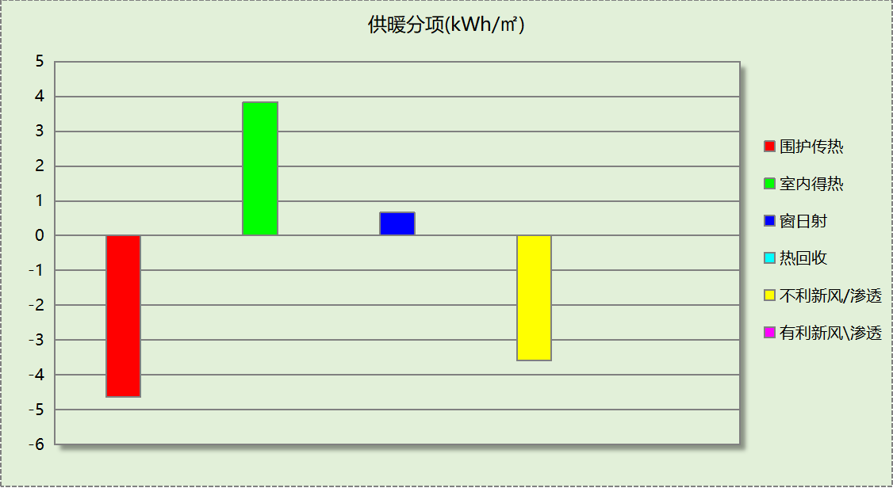
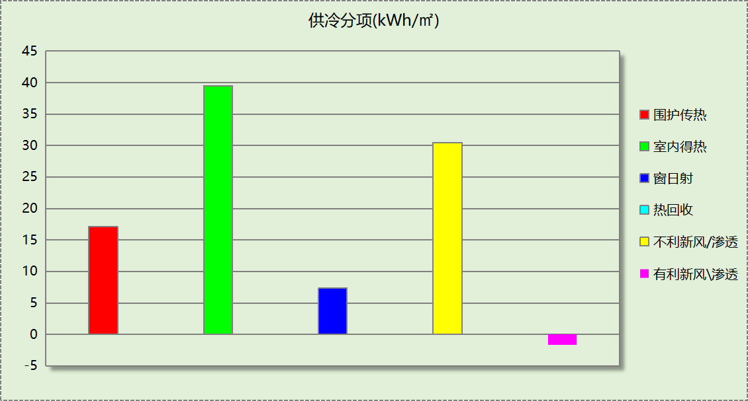

逐月负荷表
月份 | 供暖(kWh) | 供冷(kWh) | 热负荷  峰值(kW) | 热负荷  峰值时刻 | 冷负荷  峰值(kW) | 冷负荷  峰值时刻
1月 | 135626 | 4616 | 4016.943 | 1月2日7时 | 1002.299 | 1月30日15时
2月 | 20406 | 2634 | 1025.110 | 2月4日7时 | 568.279 | 2月28日15时
3月 | 17734 | 21017 | 1370.620 | 3月18日7时 | 1044.793 | 3月7日15时
4月 | 130 | 384411 | 24.178 | 4月5日7时 | 3231.709 | 4月23日15时
5月 | 0 | 550594 | 0.024 | 5月13日7时 | 3240.819 | 5月27日7时
6月 | 0 | 683246 | 0.000 | -- | 4595.706 | 6月24日7时
7月 | 0 | 963563 | 0.000 | -- | 4674.929 | 7月8日7时
8月 | 0 | 855911 | 0.000 | -- | 4396.513 | 8月12日7时
9月 | 0 | 645002 | 0.000 | -- | 4717.679 | 9月9日13时
10月 | 0 | 419699 | 0.000 | -- | 3721.624 | 10月7日9时
11月 | 239 | 162774 | 72.843 | 11月29日7时 | 1921.951 | 11月25日15时
12月 | 13325 | 1874 | 699.780 | 12月19日7时 | 406.288 | 12月25日15时
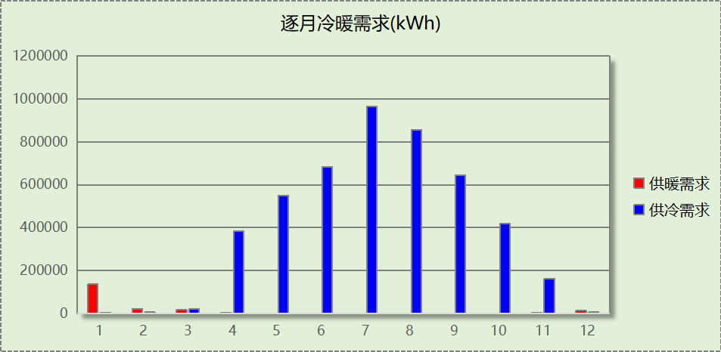
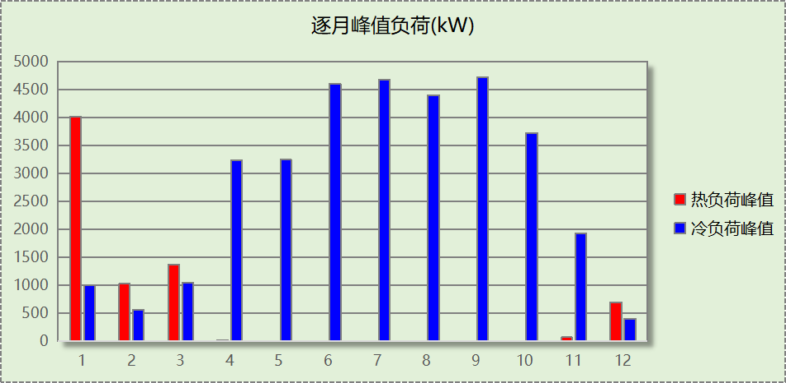

附录
工作日/节假日人员逐时在室率(%)

房间类型 | 1 | 2 | 3 | 4 | 5 | 6 | 7 | 8 | 9 | 10 | 11 | 12 | 13 | 14 | 15 | 16 | 17 | 18 | 19 | 20 | 21 | 22 | 23 | 24
书画装裱室 | 0 | 0 | 0 | 0 | 0 | 0 | 10 | 50 | 100 | 100 | 100 | 30 | 100 | 100 | 100 | 100 | 50 | 20 | 10 | 0 | 0 | 0 | 0 | 0
书画装裱室 | 0 | 0 | 0 | 0 | 0 | 0 | 0 | 20 | 45 | 0 | 0 | 0 | 0 | 0 | 0 | 0 | 0 | 0 | 0 | 0 | 0 | 0 | 0 | 0
卫生间 | 0 | 0 | 0 | 0 | 0 | 0 | 10 | 50 | 100 | 100 | 100 | 30 | 100 | 100 | 100 | 100 | 50 | 20 | 10 | 0 | 0 | 0 | 0 | 0
卫生间 | 0 | 0 | 0 | 0 | 0 | 0 | 0 | 20 | 45 | 0 | 0 | 0 | 0 | 0 | 0 | 0 | 0 | 0 | 0 | 0 | 0 | 0 | 0 | 0
展览馆 | 0 | 0 | 0 | 0 | 0 | 0 | 10 | 50 | 100 | 100 | 100 | 30 | 100 | 100 | 100 | 100 | 50 | 20 | 10 | 0 | 0 | 0 | 0 | 0
展览馆 | 0 | 0 | 0 | 0 | 0 | 0 | 0 | 20 | 45 | 0 | 0 | 0 | 0 | 0 | 0 | 0 | 0 | 0 | 0 | 0 | 0 | 0 | 0 | 0
库房 | 0 | 0 | 0 | 0 | 0 | 0 | 10 | 50 | 100 | 100 | 100 | 30 | 100 | 100 | 100 | 100 | 50 | 20 | 10 | 0 | 0 | 0 | 0 | 0
库房 | 0 | 0 | 0 | 0 | 0 | 0 | 0 | 20 | 45 | 0 | 0 | 0 | 0 | 0 | 0 | 0 | 0 | 0 | 0 | 0 | 0 | 0 | 0 | 0
库房 | 0 | 0 | 0 | 0 | 0 | 0 | 0 | 20 | 50 | 95 | 80 | 40 | 20 | 50 | 60 | 60 | 20 | 20 | 0 | 0 | 0 | 0 | 0 | 0
库房 | 0 | 0 | 0 | 0 | 0 | 0 | 0 | 20 | 50 | 95 | 80 | 40 | 20 | 50 | 60 | 60 | 20 | 20 | 0 | 0 | 0 | 0 | 0 | 0
普通办公室 | 0 | 0 | 0 | 0 | 0 | 0 | 10 | 50 | 100 | 100 | 100 | 30 | 100 | 100 | 100 | 100 | 50 | 20 | 10 | 0 | 0 | 0 | 0 | 0
普通办公室 | 0 | 0 | 0 | 0 | 0 | 0 | 0 | 20 | 45 | 0 | 0 | 0 | 0 | 0 | 0 | 0 | 0 | 0 | 0 | 0 | 0 | 0 | 0 | 0
档案室 | 0 | 0 | 0 | 0 | 0 | 0 | 10 | 50 | 100 | 100 | 100 | 30 | 100 | 100 | 100 | 100 | 50 | 20 | 10 | 0 | 0 | 0 | 0 | 0
档案室 | 0 | 0 | 0 | 0 | 0 | 0 | 0 | 20 | 45 | 0 | 0 | 0 | 0 | 0 | 0 | 0 | 0 | 0 | 0 | 0 | 0 | 0 | 0 | 0
楼梯间 | 0 | 0 | 0 | 0 | 0 | 0 | 0 | 20 | 50 | 80 | 80 | 80 | 80 | 80 | 80 | 80 | 80 | 80 | 80 | 70 | 50 | 0 | 0 | 0
楼梯间 | 0 | 0 | 0 | 0 | 0 | 0 | 0 | 0 | 0 | 0 | 0 | 0 | 0 | 0 | 0 | 0 | 0 | 0 | 0 | 0 | 0 | 0 | 0 | 0
病例中心 | 0 | 0 | 0 | 0 | 0 | 0 | 0 | 20 | 50 | 95 | 80 | 40 | 20 | 50 | 60 | 60 | 20 | 20 | 0 | 0 | 0 | 0 | 0 | 0
病例中心 | 0 | 0 | 0 | 0 | 0 | 0 | 0 | 20 | 50 | 95 | 80 | 40 | 20 | 50 | 60 | 60 | 20 | 20 | 0 | 0 | 0 | 0 | 0 | 0
空房间 | 0 | 0 | 0 | 0 | 0 | 0 | 0 | 20 | 50 | 80 | 80 | 80 | 80 | 80 | 80 | 80 | 80 | 80 | 80 | 70 | 50 | 0 | 0 | 0
空房间 | 0 | 0 | 0 | 0 | 0 | 0 | 0 | 0 | 0 | 0 | 0 | 0 | 0 | 0 | 0 | 0 | 0 | 0 | 0 | 0 | 0 | 0 | 0 | 0
设备间 | 0 | 0 | 0 | 0 | 0 | 0 | 0 | 0 | 0 | 0 | 0 | 0 | 0 | 0 | 0 | 0 | 0 | 0 | 0 | 0 | 0 | 0 | 0 | 0
设备间 | 0 | 0 | 0 | 0 | 0 | 0 | 0 | 0 | 0 | 0 | 0 | 0 | 0 | 0 | 0 | 0 | 0 | 0 | 0 | 0 | 0 | 0 | 0 | 0
高档办公室 | 0 | 0 | 0 | 0 | 0 | 0 | 10 | 50 | 100 | 100 | 100 | 30 | 100 | 100 | 100 | 100 | 50 | 20 | 10 | 0 | 0 | 0 | 0 | 0
高档办公室 | 0 | 0 | 0 | 0 | 0 | 0 | 0 | 20 | 45 | 0 | 0 | 0 | 0 | 0 | 0 | 0 | 0 | 0 | 0 | 0 | 0 | 0 | 0 | 0
注：上行：工作日；下行：节假日

工作日/节假日照明开关时间表(%)

房间类型 | 1 | 2 | 3 | 4 | 5 | 6 | 7 | 8 | 9 | 10 | 11 | 12 | 13 | 14 | 15 | 16 | 17 | 18 | 19 | 20 | 21 | 22 | 23 | 24
书画装裱室 | 10 | 10 | 10 | 10 | 10 | 10 | 10 | 36 | 62 | 56 | 54 | 43 | 53 | 55 | 58 | 67 | 40 | 18 | 10 | 10 | 10 | 10 | 10 | 10
书画装裱室 | 0 | 0 | 0 | 0 | 0 | 0 | 0 | 0 | 0 | 0 | 0 | 0 | 0 | 0 | 0 | 0 | 0 | 0 | 0 | 0 | 0 | 0 | 0 | 0
卫生间 | 10 | 10 | 10 | 10 | 10 | 10 | 10 | 36 | 62 | 56 | 54 | 43 | 53 | 55 | 58 | 67 | 40 | 18 | 10 | 10 | 10 | 10 | 10 | 10
卫生间 | 0 | 0 | 0 | 0 | 0 | 0 | 0 | 0 | 0 | 0 | 0 | 0 | 0 | 0 | 0 | 0 | 0 | 0 | 0 | 0 | 0 | 0 | 0 | 0
展览馆 | 10 | 10 | 10 | 10 | 10 | 10 | 10 | 36 | 62 | 56 | 54 | 43 | 53 | 55 | 58 | 67 | 40 | 18 | 10 | 10 | 10 | 10 | 10 | 10
展览馆 | 0 | 0 | 0 | 0 | 0 | 0 | 0 | 0 | 0 | 0 | 0 | 0 | 0 | 0 | 0 | 0 | 0 | 0 | 0 | 0 | 0 | 0 | 0 | 0
库房 | 10 | 10 | 10 | 10 | 10 | 10 | 10 | 36 | 62 | 56 | 54 | 43 | 53 | 55 | 58 | 67 | 40 | 18 | 10 | 10 | 10 | 10 | 10 | 10
库房 | 0 | 0 | 0 | 0 | 0 | 0 | 0 | 0 | 0 | 0 | 0 | 0 | 0 | 0 | 0 | 0 | 0 | 0 | 0 | 0 | 0 | 0 | 0 | 0
库房 | 10 | 10 | 10 | 10 | 10 | 10 | 10 | 50 | 60 | 60 | 60 | 60 | 60 | 60 | 60 | 60 | 80 | 90 | 100 | 100 | 100 | 10 | 10 | 10
库房 | 10 | 10 | 10 | 10 | 10 | 10 | 10 | 50 | 60 | 60 | 60 | 60 | 60 | 60 | 60 | 60 | 80 | 90 | 100 | 100 | 100 | 10 | 10 | 10
普通办公室 | 10 | 10 | 10 | 10 | 10 | 10 | 10 | 36 | 62 | 56 | 54 | 43 | 53 | 55 | 58 | 67 | 40 | 18 | 10 | 10 | 10 | 10 | 10 | 10
普通办公室 | 0 | 0 | 0 | 0 | 0 | 0 | 0 | 0 | 0 | 0 | 0 | 0 | 0 | 0 | 0 | 0 | 0 | 0 | 0 | 0 | 0 | 0 | 0 | 0
档案室 | 10 | 10 | 10 | 10 | 10 | 10 | 10 | 36 | 62 | 56 | 54 | 43 | 53 | 55 | 58 | 67 | 40 | 18 | 10 | 10 | 10 | 10 | 10 | 10
档案室 | 0 | 0 | 0 | 0 | 0 | 0 | 0 | 0 | 0 | 0 | 0 | 0 | 0 | 0 | 0 | 0 | 0 | 0 | 0 | 0 | 0 | 0 | 0 | 0
楼梯间 | 10 | 10 | 10 | 10 | 10 | 10 | 10 | 50 | 60 | 60 | 60 | 60 | 60 | 60 | 60 | 60 | 80 | 90 | 100 | 100 | 100 | 10 | 10 | 10
楼梯间 | 0 | 0 | 0 | 0 | 0 | 0 | 0 | 0 | 0 | 0 | 0 | 0 | 0 | 0 | 0 | 0 | 0 | 0 | 0 | 0 | 0 | 0 | 0 | 0
病例中心 | 10 | 10 | 10 | 10 | 10 | 10 | 10 | 50 | 60 | 60 | 60 | 60 | 60 | 60 | 60 | 60 | 80 | 90 | 100 | 100 | 100 | 10 | 10 | 10
病例中心 | 10 | 10 | 10 | 10 | 10 | 10 | 10 | 50 | 60 | 60 | 60 | 60 | 60 | 60 | 60 | 60 | 80 | 90 | 100 | 100 | 100 | 10 | 10 | 10
空房间 | 10 | 10 | 10 | 10 | 10 | 10 | 10 | 50 | 60 | 60 | 60 | 60 | 60 | 60 | 60 | 60 | 80 | 90 | 100 | 100 | 100 | 10 | 10 | 10
空房间 | 0 | 0 | 0 | 0 | 0 | 0 | 0 | 0 | 0 | 0 | 0 | 0 | 0 | 0 | 0 | 0 | 0 | 0 | 0 | 0 | 0 | 0 | 0 | 0
设备间 | 100 | 100 | 100 | 100 | 100 | 100 | 100 | 100 | 100 | 100 | 100 | 100 | 100 | 100 | 100 | 100 | 100 | 100 | 100 | 100 | 100 | 100 | 100 | 100
设备间 | 0 | 0 | 0 | 0 | 0 | 0 | 0 | 0 | 0 | 0 | 0 | 0 | 0 | 0 | 0 | 0 | 0 | 0 | 0 | 0 | 0 | 0 | 0 | 0
高档办公室 | 10 | 10 | 10 | 10 | 10 | 10 | 10 | 36 | 62 | 56 | 54 | 43 | 53 | 55 | 58 | 67 | 40 | 18 | 10 | 10 | 10 | 10 | 10 | 10
高档办公室 | 0 | 0 | 0 | 0 | 0 | 0 | 0 | 0 | 0 | 0 | 0 | 0 | 0 | 0 | 0 | 0 | 0 | 0 | 0 | 0 | 0 | 0 | 0 | 0
注：上行：工作日；下行：节假日

工作日/节假日设备逐时使用率(%)

房间类型 | 1 | 2 | 3 | 4 | 5 | 6 | 7 | 8 | 9 | 10 | 11 | 12 | 13 | 14 | 15 | 16 | 17 | 18 | 19 | 20 | 21 | 22 | 23 | 24
书画装裱室 | 0 | 0 | 0 | 0 | 0 | 0 | 10 | 50 | 100 | 100 | 100 | 100 | 100 | 100 | 100 | 100 | 50 | 20 | 10 | 0 | 0 | 0 | 0 | 0
书画装裱室 | 0 | 0 | 0 | 0 | 0 | 0 | 0 | 0 | 0 | 0 | 0 | 0 | 0 | 0 | 0 | 0 | 0 | 0 | 0 | 0 | 0 | 0 | 0 | 0
卫生间 | 0 | 0 | 0 | 0 | 0 | 0 | 10 | 50 | 100 | 100 | 100 | 100 | 100 | 100 | 100 | 100 | 50 | 20 | 10 | 0 | 0 | 0 | 0 | 0
卫生间 | 0 | 0 | 0 | 0 | 0 | 0 | 0 | 0 | 0 | 0 | 0 | 0 | 0 | 0 | 0 | 0 | 0 | 0 | 0 | 0 | 0 | 0 | 0 | 0
展览馆 | 0 | 0 | 0 | 0 | 0 | 0 | 10 | 50 | 100 | 100 | 100 | 100 | 100 | 100 | 100 | 100 | 50 | 20 | 10 | 0 | 0 | 0 | 0 | 0
展览馆 | 0 | 0 | 0 | 0 | 0 | 0 | 0 | 0 | 0 | 0 | 0 | 0 | 0 | 0 | 0 | 0 | 0 | 0 | 0 | 0 | 0 | 0 | 0 | 0
库房 | 0 | 0 | 0 | 0 | 0 | 0 | 10 | 50 | 100 | 100 | 100 | 100 | 100 | 100 | 100 | 100 | 50 | 20 | 10 | 0 | 0 | 0 | 0 | 0
库房 | 0 | 0 | 0 | 0 | 0 | 0 | 0 | 0 | 0 | 0 | 0 | 0 | 0 | 0 | 0 | 0 | 0 | 0 | 0 | 0 | 0 | 0 | 0 | 0
库房 | 0 | 0 | 0 | 0 | 0 | 0 | 0 | 20 | 50 | 95 | 80 | 40 | 20 | 50 | 60 | 60 | 20 | 20 | 0 | 0 | 0 | 0 | 0 | 0
库房 | 0 | 0 | 0 | 0 | 0 | 0 | 0 | 20 | 50 | 95 | 80 | 40 | 20 | 50 | 60 | 60 | 20 | 20 | 0 | 0 | 0 | 0 | 0 | 0
普通办公室 | 0 | 0 | 0 | 0 | 0 | 0 | 10 | 50 | 100 | 100 | 100 | 100 | 100 | 100 | 100 | 100 | 50 | 20 | 10 | 0 | 0 | 0 | 0 | 0
普通办公室 | 0 | 0 | 0 | 0 | 0 | 0 | 0 | 0 | 0 | 0 | 0 | 0 | 0 | 0 | 0 | 0 | 0 | 0 | 0 | 0 | 0 | 0 | 0 | 0
档案室 | 0 | 0 | 0 | 0 | 0 | 0 | 10 | 50 | 100 | 100 | 100 | 100 | 100 | 100 | 100 | 100 | 50 | 20 | 10 | 0 | 0 | 0 | 0 | 0
档案室 | 0 | 0 | 0 | 0 | 0 | 0 | 0 | 0 | 0 | 0 | 0 | 0 | 0 | 0 | 0 | 0 | 0 | 0 | 0 | 0 | 0 | 0 | 0 | 0
楼梯间 | 0 | 0 | 0 | 0 | 0 | 0 | 0 | 30 | 50 | 80 | 80 | 80 | 80 | 80 | 80 | 80 | 80 | 80 | 80 | 70 | 50 | 0 | 0 | 0
楼梯间 | 0 | 0 | 0 | 0 | 0 | 0 | 0 | 0 | 0 | 0 | 0 | 0 | 0 | 0 | 0 | 0 | 0 | 0 | 0 | 0 | 0 | 0 | 0 | 0
病例中心 | 0 | 0 | 0 | 0 | 0 | 0 | 0 | 20 | 50 | 95 | 80 | 40 | 20 | 50 | 60 | 60 | 20 | 20 | 0 | 0 | 0 | 0 | 0 | 0
病例中心 | 0 | 0 | 0 | 0 | 0 | 0 | 0 | 20 | 50 | 95 | 80 | 40 | 20 | 50 | 60 | 60 | 20 | 20 | 0 | 0 | 0 | 0 | 0 | 0
空房间 | 0 | 0 | 0 | 0 | 0 | 0 | 0 | 30 | 50 | 80 | 80 | 80 | 80 | 80 | 80 | 80 | 80 | 80 | 80 | 70 | 50 | 0 | 0 | 0
空房间 | 0 | 0 | 0 | 0 | 0 | 0 | 0 | 0 | 0 | 0 | 0 | 0 | 0 | 0 | 0 | 0 | 0 | 0 | 0 | 0 | 0 | 0 | 0 | 0
设备间 | 100 | 100 | 100 | 100 | 100 | 100 | 100 | 100 | 100 | 100 | 100 | 100 | 100 | 100 | 100 | 100 | 100 | 100 | 100 | 100 | 100 | 100 | 100 | 100
设备间 | 0 | 0 | 0 | 0 | 0 | 0 | 0 | 0 | 0 | 0 | 0 | 0 | 0 | 0 | 0 | 0 | 0 | 0 | 0 | 0 | 0 | 0 | 0 | 0
高档办公室 | 0 | 0 | 0 | 0 | 0 | 0 | 10 | 50 | 100 | 100 | 100 | 100 | 100 | 100 | 100 | 100 | 50 | 20 | 10 | 0 | 0 | 0 | 0 | 0
高档办公室 | 0 | 0 | 0 | 0 | 0 | 0 | 0 | 0 | 0 | 0 | 0 | 0 | 0 | 0 | 0 | 0 | 0 | 0 | 0 | 0 | 0 | 0 | 0 | 0
注：上行：工作日；下行：节假日

工作日/节假日空调系统开关时间表

系统编号 | 1 | 2 | 3 | 4 | 5 | 6 | 7 | 8 | 9 | 10 | 11 | 12 | 13 | 14 | 15 | 16 | 17 | 18 | 19 | 20 | 21 | 22 | 23 | 24
自动 | 0 | 0 | 0 | 0 | 0 | 0 | 1 | 1 | 1 | 1 | 1 | 1 | 1 | 1 | 1 | 1 | 1 | 1 | 0 | 0 | 0 | 0 | 0 | 0
自动 | 0 | 0 | 0 | 0 | 0 | 0 | 0 | 0 | 0 | 0 | 0 | 0 | 0 | 0 | 0 | 0 | 0 | 0 | 0 | 0 | 0 | 0 | 0 | 0
注：上行：工作日；下行：节假日

